Projet de Jumelage
Athlètes – Clubs

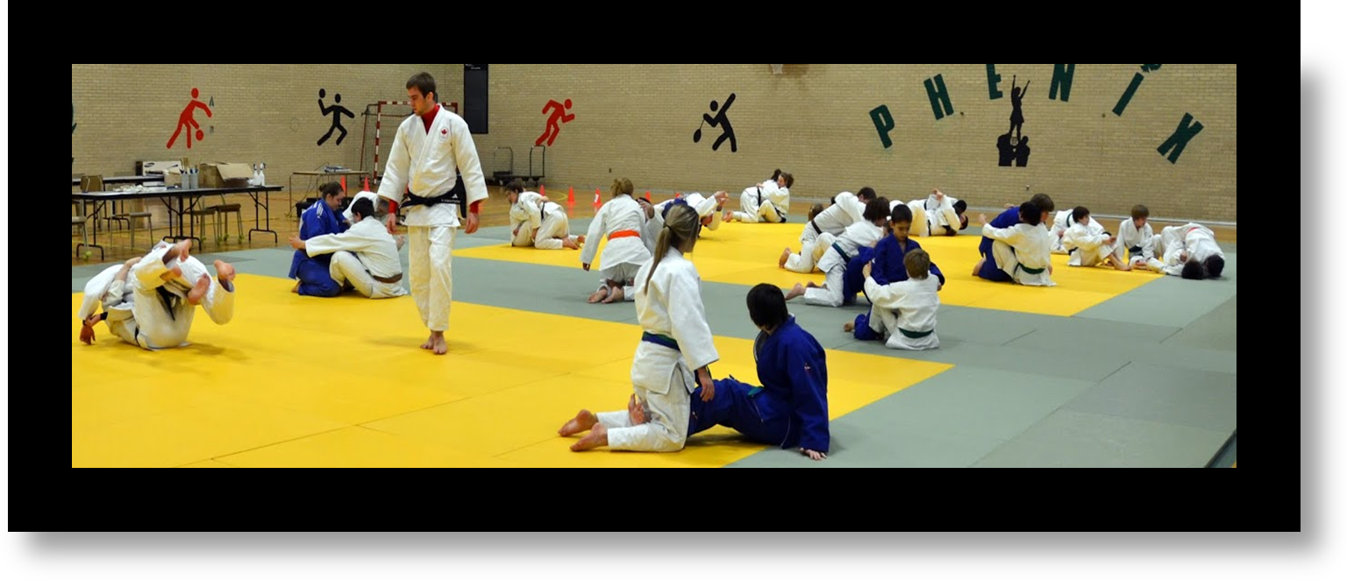

Judo Québec Inc.
4545, av. Pierre-De-Coubertin
Montréal, Qc HIV 0B2
Téléphone:514-252-3040
Télécopieur : 514-254-5184
Adresse courriel : info@judo-quebec.qc.ca

Description du programme

La société moderne actuelle, dans laquelle le temps est une denrée de plus en plus rare, rend difficile l’implication de nos jeunes adultes judoka dans les clubs de judo. En effet, celle-ci se fait très souvent lors des temps libre le soir, après le travail, ou pendant les fins de semaine. Nous avons également remarqué que l’âge moyen de nos directeurs techniques de clubs est en hausse d’année en année. Cela a pour effet que plusieurs clubs devront se trouver de nouveaux directeurs techniques dans un avenir très proche.
Au Québec, nous avons une catégorie de judoka passionnés dont plusieurs seraient sans doute prêt à s’impliquer auprès des clubs s’ils en avaient l’occasion. Nous avons effectivement constaté que plusieurs athlètes de haut niveau cessent la pratique du judo par manque d’opportunités une fois qu’ils se retirent de la compétition.
Le programme que nous proposons consiste donc à jumeler des clubs existants avec des athlètes seniors de haut niveau, toujours actifs, de façon à bâtir progressivement une relation entre les deux. De cette façon, il sera beaucoup plus facile pour l’athlète qui se retire de la compétition de demeurer impliquer au sein du judo avec le club auquel il a été jumelé, que ce soit comme entraîneur, assistant-entraîneur, remplaçant, directeur technique, arbitre, membre du conseil d’administration, ou autres.
Pour participer au programme, il suffit simplement de remplir le formulaire joint à ce document et de l’envoyer à Sarah Mazouz (smazouz@judo-quebec.qc.ca) avant le 30 septembre prochain. Par la suite, Judo Québec s’occupera de faire le jumelage selon les informations fournies.

Formulaire - Club
Le club de judo ________________________ est intéressé à être jumelé à un athlète, et ce, aux conditions suivantes :
Rémunérer l’athlète au salaire de 25$ par heure (ou plus) ainsi que rembourser les frais de déplacement (suggestion de 0,30$/km de distance parcourue).

Options de jumelage :
- Veuillez choisir la fréquence à laquelle vous souhaitez recevoir l’athlète en question pour donner un cours à votre dojo.
___ 1 fois à chaque deux semaines;
___ 1 fois par mois;
___ 1 fois à chaque trois mois.
Préférablement à partir de quelle date? ____________________________________
*NB : il n’y a pas d’obligations de durée pour ce programme. Celui-ci peut être arrêté en tout temps, moyennant un avis à l’athlète et à Judo Québec au moins deux semaines avant.
- Préférence pour :
___ Athlète féminin
___ Athlète Masculin
Coordonnées de la personne du club à contacter :
Numéro de téléphone : ____________________________________
Adresse courriel : ____________________________________
Adresse postale : ____________________________________
____________________________________
____________________________________

